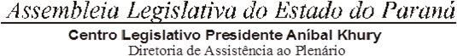

4ª SESSÃO LEGISLATIVA DA 19ª LEGISLATURA DE 02 DE FEVEREIRO A 22 DE DEZEMBRO DE 2022
2ª SESSÃO EXTRAORDINÁRIA ORDEM DO DIA
PARA O DIA 21 DE FEVEREIRO DE 2022 SEGUNDA-FEIRA

ITEM 01
REDAÇÃO FINAL DO PROJETO DE LEI Nº 19/22.
AUTORIA DO PODER EXECUTIVO – MENSAGEM Nº 2/2022. ALTERA A LEI N° 19.935, DE 24 DE SETEMBRO DE 2019, QUE INSTITUIU, NO ÂMBITO DO ESTADO DO PARANÁ, O FUNDO ESPECIAL DO SISTEMA ÚNICO DE SEGURANÇA PÚBLICA DO ESTADO DO PARANÁ E O CONSELHO ESTADUAL DE SEGURANÇA PÚBLICA E DEFESA SOCIAL.

